บทที่ 2
เอกสารและงานวิจัยที่เกี่ยวข้อง

การศึกษาการผลิตก๊าซชีวภาพจากน้ำเสียของโรงงานขนมจีนเพื่อใช้ในครัวเรือน: กรณีศึกษาโรงงานขนมจีนบ้านอุปราช ตำบลท่าสองคอน อำเภอเมือง จังหวัดมหาสารคาม คณะผู้วิจัยได้ศึกษาเอกสาร และงานวิจัยที่เกี่ยวข้อง โดยมีรายละเอียดดังต่อไปนี้
2.1 ก๊าซชีวภาพ
2.2 พลังงาน
2.3 น้ำเสีย
2.4 สภาพแวดล้อมของโรงงานขนมจีน
2.5 งานวิจัยที่เกี่ยวข้อง

2.1 ก๊าซชีวภาพ
2.1.1 ความหมายของก๊าซชีวภาพ
ได้มีนักวิชาการหลายท่านให้ความหมายของคำว่า “ก๊าซชีวภาพ” ดังนี้
ก๊าซชีวภาพ (Biogas) หมายถึง ก๊าซที่เกิดจากมูลสัตว์ หรือสารอินทรีย์ต่างๆถูกย่อยสลาย โดยเชื้อจุลินทรีย์ในสภาพไร้ออกซิเจน (Anaerobic Digestion) ก๊าซที่เกิดขึ้นเป็นก๊าซที่ผสมกันระหว่างก๊าซมีเทน (CH₄) กับก๊าซคาร์บอนไดออกไซด์ (CO₂) ก๊าซไนโตรเจน (N₂) ก๊าซไฮโดรเจน (H₂) และก๊าซไฮโดรเจนซัลไฟด์ (H₂S) แต่ส่วนใหญ่แล้วประกอบด้วยก๊าซมีเทนเป็นหลัก (สำนักงานพัฒนาวิทยาศาสตร์และเทคโนโลยีแห่งชาติ, 2555)
ก๊าซชีวภาพ (Biogas) หมายถึง การย่อยสารอินทรีย์ในของเสีย หรือจากขบวนการของอุตสาหกรรมแปรรูปอาหารสัตว์ทำให้เกิดก๊าซชีวภาพออกมา ซึ่งนำไปเผาและให้ความร้อนออกมาผลิตไฟฟ้าได้ (อภิชาติ ศรีสะอาด, 2555)
ก๊าซชีวภาพ (Biogas) หมายถึง ก๊าซที่เกิดจากผลของการหมักย่อยสลายสารประเภทสารอินทรีย์ เช่น มูลสัตว์ทุกชนิด วัสดุเหลือใช้ทางการเกษตร เศษอาหาร ตลอดจนน้ำเสีย เป็นต้น โดยสารอินทรีย์จะถูกหมักและย่อยสลายด้วยเชื้อจุลินทรีย์ในสภาพไม่มีอากาศภายใต้อุณหภูมิและความชื้นที่เหมาะสม ทำให้เกิดก๊าซขึ้นซึ่งก๊าซชีวภาพที่เกิดขึ้นนี้เป็นก๊าซที่ผสมกันระหว่างก๊าซต่างๆ มีคุณสมบัติติดไฟได้ สามารถนำมาใช้เป็นเชื้อเพลิงเพื่อประโยชน์ในการหุงต้ม ให้แสงสว่างรวมทั้งนำมาใช้เป็นเชื้อเพลิงในการผลิตไฟฟ้าได้ (กระทรวงพลังงาน, 2557)
ดังนั้นความหมายของก๊าซชีวภาพ หมายถึง ก๊าซที่เกิดจากการย่อยสลายสารอินทรีย์ ประเภทของสารอินทรีย์ ได้แก่ มูลสัตว์ วัสดุเหลือใช้ทางการเกษตร เศษอาหาร น้ำเสีย เป็นต้น โดยใช้กระบวนการย่อยสลายแบบไม่ใช้ออกซิเจน ก๊าซที่ได้ส่วนใหญ่เป็นก๊าซมีเทน ซึ่งมีคุณสมบัติติดไฟได้ สามารถนำมาใช้เป็นเชื้อเพลิงได้

2.1.2 องค์ประกอบของก๊าซชีวภาพ
ตารางที่ 2.1 องค์ประกอบของก๊าซชีวภาพ
องค์ประกอบ | เปอร์เซ็นต์
ก๊าซมีเทน | 50-60%
ก๊าซคาร์บอนไดออกไซด์ | 25-35%
ก๊าซไนโตรเจน | 2-7%
ก๊าซไฮโดรเจน | 1-5%
ก๊าซคาร์บอนมอนอกไซด์ | มีน้อย
ก๊าซไฮโดรเจนซัลไฟด์ | มีน้อย
ก๊าซอื่น ๆ | มีน้อย

ที่มา : แหล่งความรู้สารเคมี และผลิตภัณฑ์เคมี. http://www.siamchemi.com. (2557)

2.1.3 กลุ่มแบคทีเรียที่ทำการย่อยสลาย
แบคทีเรียแบ่ง เป็น 4 กลุ่มใหญ่ ดังนี้
1) Hydrolytic Bacteria
เป็นแบคทีเรียกลุ่มที่ไม่ใช้ออกซิเจนที่สามารถย่อยสลายสารอินทรีย์โมเลกุลใหญ่ให้เล็กลง เช่น ย่อยสลายโปรตีน เซลลูโลส ลิกนิน และไขมัน ไปเป็นสารโมเลกุลเดี่ยวที่ละลายน้าได้ เช่น กรดอะมิโน กรดไขมัน กลูโคส และกลีเซอรอล สำหรับสารอินทรีย์ที่มีองค์ประกอบของลิกนิน เช่น พืชต่างๆ จะเกิดการย่อยสลายได้ช้ากว่าสารอินทรีย์ที่ได้จากมูลสัตว์
2) Acidogenic Bacteria
Acidogenic หรือ acid foming bacteria เป็นแบคทีเรียที่ย่อยสลายสารย่อยสลายสารจำพวกน้ำตาล กรดอะมิโน และกรดไขมันให้เป็นกรดอะซิเตท ก๊าซคาร์บอนไดออกไซด์ และก๊าซไฮโดรเจน
3) Acetogenic Bacteria
แบคทีเรียชนิดนี้สามารถย่อยสลายกรดอินทรีย์ระเหยง่าย และแอลกอฮอล์ได้เป็นอะซิเตท ก๊าซคาร์บอนไดออกไซด์ และก๊าซไฮโดรเจน แบคทีเรียกลุ่มนี้ต้องการสภาวะที่มีความดันย่อยของไฮโดรเจน (H2 partial pressure) ความดันย่อยของก๊าซไฮโดรเจนที่สูงมีผลทำให้ปริมาณการเกิดกรดอะซิเตทลดลง โดยสารอินทรีย์จะถูกเปลี่ยนเป็นกรดโพรไพโอนิก บิวทีริก และเอทานอลเพิ่มขึ้น ทำให้ระบบมีค่าพีเอชลดลงไม่เหมาะสมสำหรับ Acetogenic แต่แบคทีเรีย Methanogens สามารถดึงไฮโดรเจนไปใช้งานได้ ทำให้มีค่าความดันย่อยของไฮโดรเจนลดลง
4) Methanogenic Bacteria
แบคทีเรียกลุ่ม methanogenic Bacteria เป็นกลุ่มที่พบได้ที่ชั้นตะกอนของแม่น้ำลำคลอง หรือกระเพาะสัตว์เคี้ยวเอื้อง มีทั้งชนิดแกรมบวก และแกรมลบ แบ่งเป็น 2 กลุ่มคือ
Hydrogenotrophic Methanogens หรือ hydrogen utilizing chemolithotrophs เป็นกลุ่มที่สามารถเปลี่ยนไฮโดรเจน และคาร์บอนไดออกไซด์เป็นก๊าซมีเทน ดังสมการ ถือเป็นกลุ่มที่ทำหน้าที่ลดความดันย่อยของก๊าซไฮโดรเจนในระบบเพื่อให้เอื้อต่อแบคทีเรียกลุ่มอื่นๆ
CO2 + 4H2 = CH4 + 2H2O
Acetotrophic Methanogens หรือ acetate splitting bacteria เป็นกลุ่มที่ทำหน้าที่เปลี่ยนอะซิเตทเป็นก๊าซมีเทน และคาร์บอนไดออกไซด์ ดังสมการ
CH3COOH CH4 + CO2 (http://www.siamchemi.com. 2557)
2.1.4 ปัจจัยที่มีผลต่อการเกิดก๊าซชีวภาพ
การย่อยสลายสารอินทรีย์และการผลิตก๊าซมีปัจจัยต่าง ๆ เกี่ยวข้องดังต่อไปนี้
1) อุณหภูมิในการเดินระบบ (Operating Temperature) เมทาโนเจน(Methanogen) เป็นอาร์เคียกลุ่มที่สร้างก๊าซมีเทน อยู่ในสภาพไร้ออกซิเจน ไม่สามารถทนต่ออุณหภูมิที่ต่ำมากหรือสูงมากได้ ถ้าหากอุณหภูมิลดลงต่ำกว่า10 °C แบคทีเรียจะหยุดทำงานอุณหภูมิในการเดินระบบแบ่งเป็นสองระดับตามสปีชีส์ของเมทาโนเจน ได้แก่ เมโซฟิลิก (Mesophilic) และเทอร์โมฟิลิก (Thermophilic)
อุณหภูมิที่เหมาะสมที่เมโซฟิลิก ทำงานได้ดีคือประมาณ 20 °C – 45 °C แต่ที่เหมาะสมที่สุดคือ ช่วง 37 °C – 41 °C โดยในช่วงอุณหภูมิระดับนี้แบคทีเรียส่วนใหญ่ในถังหมักจะเป็นเมโซฟิลิก
เทอร์โมฟิลิก ทำงานได้ดีในช่วงอุณหภูมิที่สูงกว่า โดยอุณหภูมิที่เหมาะสมที่สุดคือประมาณ 50 °C – 52 °C แต่ก็สามารถทำงานในอุณหภูมิที่สูงขึ้นไปถึง 70 °C แบคทีเรีย Mesophilic เมโซฟิลิกนั้นมีจำนวนสปีชีส์มากกว่าเทอร์โมฟิลิก นอกจากนี้ยังสามารถทนต่อการเปลี่ยนแปลงของสภาพแวดล้อมได้ดีกว่าเทอร์โมฟิลิกอีกด้วย ทำให้ระบบหมักก๊าซชีวภาพที่ใช้เมโซฟิลิก เสถียรกว่า แต่ขณะเดียวกันอุณหภูมิซึ่งสูงกว่าในระบบที่ใช้เทอร์โมฟิลิกก็เป็นการช่วยเร่งปฏิกิริยาส่งผลให้อัตราการผลิตก๊าซสูงกว่า ข้อเสียอีกข้อของระบบเทอร์โมฟิลิก คือการที่ต้องใช้พลังงานจากภายนอกมาเพิ่มความร้อนให้ระบบ ทำให้อาจได้พลังงานสุทธิที่ต่ำกว่า
2) ความเป็นกรด-ด่าง (pH Value) ค่า pH ที่เหมาะสมที่สุดในการผลิตก๊าซชีวภาพคือระหว่าง 7.0 – 7.2 ค่า pH ในถังหมักขึ้นอยู่กับช่วงของการหมักด้วย เพราะในช่วงแรกแบคทีเรียที่สร้างกรดจะสร้างกรดเป็นจำนวนมากและทำให้ค่า pH ลดลง ซึ่งถ้าหาก pH ลดลงต่ำกว่า 5 ก็จะหยุดกระบวนการย่อยและหมักทั้งหมดหรืออีกนัยหนึ่งก็คือแบคทีเรียตาย Methanogen นั้นอ่อนไหวต่อความเป็นกรดด่างมาก และจะไม่เจริญเติบโตหาก pH ต่ำกว่า 6.5 ในช่วงท้ายของกระบวนการ ความเข้มข้นของ NH₄ จะมากขึ้นตามการย่อยสลายไนโตรเจนที่เพิ่มขึ้น ซึ่งจะส่งผลให้ค่า pH เพิ่มโดยอาจเกิน 8 จนกระทั่งระบบผลิตเริ่มมีความเสถียร pH จะอยู่ระหว่าง 6.8 – 8
3) อัตราส่วนคาร์บอนต่อไนโตรเจน (C/N Ratio) อัตราส่วนของคาร์บอนต่อไนโตรเจนของขยะอินทรีย์ที่สามารถใช้ผลิตก๊าซชีวภาพคือตั้งแต่ 8– 30 แต่อัตราส่วนที่เหมาะสมที่สุดสำหรับการผลิตก๊าซชีวภาพคือประมาณ 23 ถ้าอัตราส่วนคาร์บอนต่อไนโตรเจน สูงมาก ไนโตรเจนจะถูก Methanogenนำไปใช้เพื่อเสริมโปรตีนให้ตัวเองและจะหมดอย่างรวดเร็ว ส่งผลให้ได้ก๊าซน้อย แต่ถ้าหาก C/N Ratio ต่ำมากๆ ก็จะทำให้ไนโตรเจนมีมากและไปเกาะกันเป็นแอมโมเนีย แอมโมเนียจะไปเพิ่มค่า pH ซึ่งถ้าหากค่า pH สูงถึง 8.5 ก็จะเริ่มเป็นพิษกับแบคทีเรียทำให้จำนวน Methanogen ลดลง นอกจากนี้หาก C/N Ratio อยู่นอกเหนือจากช่วง 8-30 จะทำให้มีสัดส่วนปริมาณก๊าซที่ได้เป็นก๊าซอื่นๆ เช่น คาร์บอนไดออกไซด์สูงขึ้นมูลสัตว์โดยเฉพาะโค กระบือ มีอัตราส่วนคาร์บอนต่อไนโตรเจนที่เหมาะสมที่สุด รองลงมาก็ได้แก่พวกดอกจอกผักตบและเศษอาหาร ขณะที่ฟางมีอัตราส่วนคาร์บอนต่อไนโตรเจนที่ค่อนข้างจะสูง อย่างไรก็ตามสามารถนำวัตถุดิบที่มีอัตราส่วนคาร์บอนต่อไนโตรเจนสูงมาผสมกับวัตถุดิบที่มีอัตราส่วนคาร์บอนต่อไนโตรเจนต่ำได้ เพื่อให้ได้วัตถุดิบที่มีอัตราส่วนคาร์บอนต่อไนโตรเจนที่ต้องการ
4) ปริมาณสารอินทรีย์เข้าสู่ระบบ (Loading) ปริมาณสารอินทรีย์เข้าสู่ระบบคือ ปริมาณสารอินทรีย์ที่เราเติมใส่ถังหมักในแต่ละวัน ซึ่งถ้าหากว่าปริมาณที่เราเติมนั้นมากเกินไป ก็จะส่งผลให้ค่า pH ลดลงมากเกินไป (เนื่องจากในช่วงแรกของกระบวนการคือ Acidogenesis กรดจะถูกผลิตขึ้นมา) จนทำให้ระบบล้มเหลวเนื่องจาก Methanogen ตายหมด ซึ่งหากสิ่งนี้เกิดขึ้นจริงก็จะต้องเริ่มต้นระบบใหม่หมด แต่ถ้าหากปริมาณสารอินทรีย์เข้าสู่ระบบน้อยก๊าซที่ผลิตได้ก็จะน้อยตามไปด้วย เท่ากับว่าไม่ได้เดินระบบเต็มตามกำลังการผลิต ทำให้ถังหมักมีขนาดใหญ่เกินไปโดยไม่จำเป็น
5) ระยะเวลาการกักเก็บสารอินทรีย์ในถังหมัก (Retention Time) ระยะเวลาในการกักเก็บสารอินทรีย์ในถังหมักขึ้นอยู่กับปริมาณ และประเภทของสารอินทรีย์ที่เติมเข้าไปซึ่งมีลักษณะและคุณสมบัติที่แตกต่างกันไป รวมถึงรูปแบบของระบบ/ถังหมัก หากระยะเวลาในการกักเก็บสั้นไปก็จะไม่พอสำหรับแบคทีเรียที่จะผลิตก๊าซชีวภาพ นอกจากนี้แบคทีเรียยังจะถูกถ่ายออกจากระบบเร็วเกินไปส่งผลให้จำนวนแบคทีเรียลดลงไป ทำให้แบคทีเรียที่เหลืออยู่ทำการย่อยไม่ทันและอาจทำให้ค่า pH ในถังหมักลดลง ขณะเดียวกัน การที่ระยะเวลากักเก็บนานเกินไปจะทำให้เกิดตะกอนของสารอินทรีย์ที่แบคทีเรียย่อยสลายแล้วสะสมอยู่ทำให้ถังหมักมีขนาดใหญ่โดยไม่จำเป็น ระยะเวลาในการกักเก็บส่วนใหญ่จะประมาณ 14 - 60 วัน ขึ้นอยู่กับปัจจัยต่างๆ คือ ค่า TSC อุณหภูมิขนาดและประเภทของDigester และปริมาณสารอินทรีย์ที่เติม ระยะเวลาในการกักเก็บนั้นเป็นตัวบ่งชี้ว่าแบคทีเรียจะมีชีวิตได้นานเท่าไหร่โดยไม่มีการเติมอาหาร เนื่องจากระยะเวลาการกักเก็บนั้นหมายถึงระยะเวลาที่แบคทีเรียต้องการเพื่อย่อยอาหารให้หมด ดังนั้นเมื่อไหร่ก็ตามที่แบคทีเรียยังย่อยอาหารไม่หมดก็หมายความว่าแบคทีเรียจะยังไม่ตายจากการขาดอาหาร
6) การคลุกเคล้า (Mixing) การคลุกเคล้าตะกอน น้ำ และ สารอินทรีย์ เป็นส่วนที่สำคัญอีกส่วนเพราะจะทำให้แบคทีเรียสัมผัสกับสารอินทรีย์ได้อย่างทั่วถึง ทำให้แบคทีเรียทำงานได้อย่างมีประสิทธิภาพมากขึ้น ส่งผลให้การเกิดก๊าซเร็วขึ้นและมากขึ้น นอกจากนี้ยังป้องกันการตกตะกอนและตะกอนลอย (Scum) ซึ่งตะกอนอาจจะไปอุดช่องทางสำหรับระบายของเหลวจากถัง
7) สารอาหาร (Nutrient) สารอาหารที่แบคทีเรียต้องการเพื่อการเจริญเติบโต นอกเหนือไปจากคาร์บอนและไฮโดรเจนแล้ว ยังมีไนโตรเจน ซัลเฟอร์ ฟอสฟอรัส โปแตสเซียม แคลเซียม นอกจากนี้ก็มีธาตุที่จำเป็นในปริมาณน้อยมากๆ เช่น เหล็ก แมงกานีส ลิบดินัม สังกะสี โคบอลต์ ซิลิเนียม ทังเสตน และนิเกิล เป็นต้น แต่ขยะอินทรีย์โดยทั่วไปจะมีธาตุอาหารเหล่านี้ในระดับที่สมดุลพอเพียง เพราะฉะนั้น ในการหมักจึงไม่จำเป็นต้องเติมสารอาหารใดๆ ลงไป
8) สารยับยั้งและสารพิษ (Inhibiting and Toxic Materials) เช่น กรดไขมันระเหยได้ ไฮโดรเจน หรือแอมโมเนีย รวมถึงธาตุไอออน, สารพิษ, โลหะหนัก, สารทำความสะอาดต่างๆ เช่นสบู่ น้ำยาล้างต่างๆ และยาปฏิชีวนะ สามารถส่งผลยับยั้งการเจริญเติบโตและการผลิตก๊าซของแบคทีเรียได้ธาตุไอออนในปริมาณน้อย (เช่น โซเดียม, โปรแตสเซียม, แคลเซียม, แมกนีเซียม, ซัลเฟอร์, แอมโมเนีย)สามารถช่วยกระตุ้นการเติบโตของแบคทีเรียเช่นกัน แต่ถ้าหากปริมาณนั้นมากก็จะส่งผลเป็นพิษได้ ยกตัวอย่างเช่น แอมโมเนียในปริมาณ 50-200 มิลิกรัมต่อลิตร จะเป็นผลดี ช่วยในการเจริญเติบโตของแบคทีเรีย แต่เมื่อใดที่ความเข้มข้นของแอมโมเนียสูงกว่า 1,500 มิลิกรัมต่อลิตร ก็จะเริ่มส่งผลเสีย ในทางเดียวกัน โลหะหนักบางประเภท (เช่น ทองแดง, นิเกิล, โครเมียม, สังกะสี, ตะกั่ว และอื่นๆ) ในปริมาณที่น้อยๆ ช่วยในการเจริญเติบโตของแบคทีเรีย แต่เมื่อความเข้มข้นสูงก็จะเป็นพิษ (พงษ์ศักดิ์ โพธิ์ศรีทอง, 2553)
2.1.5 กระบวนการเกิดก๊าซชีวภาพ
การผลิตก๊าซชีวภาพ (Biogas) เป็นการบำบัดน้ำเสียหรือของเสียที่มีอินทรีย์สาร (โปรตีน แป้ง ไขมัน) เป็นองค์ประกอบหลัก โดยใช้กระบวนการย่อยสลายทางชีววิทยาแบบไม่ใช้อากาศ (Anaerobic Process) ซึ่งเป็นกระบวนการย่อยสลายทางชีวภาพที่ใช้แบคทีเรียที่ไม่ใช้ออกซิเจนหลายกลุ่มทำงานร่วมกัน ซึ่งประกอบด้วย 2 ขั้นตอนใหญ่ คือ ขั้นตอนการย่อยสลายสารอินทรีย์โมเลกุลใหญ่ เช่น โปรตีน แป้ง ให้กลายเป็นกรดอินทรีย์ระเหยง่าย เช่น กรดอะซิติก และขั้นตอนการเปลี่ยนกรดอินทรีย์เป็นก๊าซมีเทน และก๊าซคาร์บอนไดออกไซด์ ซึ่งสามารถอธิบายด้วยกระบวนการย่อย ๆ ได้ 4 ขั้นตอน คือ
ขั้นตอนที่ 1 การย่อยสลายสารอินทรีย์ (Hydrolysis) ไฮโดรลิซิส (Hydrolysis): สารอินทรีย์ (เศษพืชผัก เนื้อสัตว์) มีองค์ประกอบสำคัญ คือ คาร์โบไฮเดรต ไขมัน และโปรตีน แบคทีเรียจะปล่อยเอ็นไซม์เอกซ์ตราเซลลูลาร์ (Extra Cellular Enzyme) มาช่วยละลายโครงสร้างโมเลกุลอันซับซ้อนให้แตกลงเป็นโมเลกุลเชิงเดี่ยว (Monomer) เช่น การย่อยสลายแป้งเป็นน้ำตาลกลูโคส การย่อยสลายไขมันเป็นกรดไขมัน และการย่อยโปรตีนเป็นกรดอะมิโน
ขั้นตอนที่ 2 การสร้างกรด (Acidification/ Acidogenesis) การย่อยสลายสารอินทรีย์เชิงเดี่ยว (Monomer) เป็นกรดระเหยง่าย (Volatile Fatty Acid) กรดคาร์บอน แอลกอฮอลล์ คาร์บอนไดออกไซด์ แอมโมเนีย และไฮโดรเจน
ขั้นตอนที่ 3 การสร้างกรดอะซิติก (Acetogenesis) เปลี่ยนกรดระเหยง่ายเป็นกรดอะซิติกหรือเกลืออะซิเทตซึ่งเป็นสารตั้งต้นหลักในการผลิตมีเทน
ขั้นตอนที่ 4 การสร้างก๊าซมีเทน (Methanization/Methanogenesis) กรดอะซิติก และอื่นๆ จากขั้น 2 รวมถึงคาร์บอนไดออกไซด์และไฮโดรเจนบางส่วน จะเข้าสู่กระบวนการเปลี่ยนเป็นมีเทนโดยเมทาโนเจน (Methanogen)

สารอินทรีย์
แบคทีเรีย
ย่อย
สารอาหารโมเลกุลเล็ก
แบคทีเรีย
ย่อย
กรดอินทรีย์
แบคทีเรีย
ย่อย
ก๊าซชีวภาพ
ไขมัน
เซลูโลส
โปรตีน
Hydrolysis
Acidification
Methanation
Acid bacteria
Organic Acid
Methanogen bacteria
มีเทน (CH₄)
คาร์บอนไดออกไซด์
(CO₂)

ภาพที่ 2.1 แผนภาพแสดงขั้นตอนกระบวนการเกิดก๊าซชีวภาพ
ที่มา : สมจินตนา ลิ้มสุข และคณะ (2554)

2.1.6 ลักษณะการเกิดก๊าซชีวภาพในถังหมักก๊าซชีวภาพ
เมื่อหมักสารอินทรีย์ลงในถังหมัก สารอินทรีย์จะถูกย่อยสลายและเกิดการเรียงตัวของส่วนต่างๆ ในถังหมักก๊าซชีวภาพ ดังต่อไปนี้
Biogas คือ ส่วนของก๊าซชีวภาพที่เกิดขึ้นและนำไปใช้ประโยชน์
Scum คือ ส่วนของกากสารอินทรีย์ที่ลอยขึ้น ส่วนนี้อาจจะปิดกั้นการผุดขึ้นของก๊าซได้
Supernatant คือ ส่วนที่เป็นของเหลวซึ่งเป็นส่วนที่เกิดปฏิกิริยาการย่อยสลาย
Digested Sludge Spent Slurry คือ ส่วนของกากที่เกิดการย่อยสลาย
Inorganic Solids คือ ส่วนที่เป็นของแข็งที่ตกอยู่ก้นบ่อหมัก (วิบูลย์ นุชประมูล, 2534)

2.1.7 สมบัติของก๊าซชีวภาพ
เนื่องจากก๊าซชีวภาพมีก๊าซมีเทนเป็นส่วนประกอบหลัก จึงทำให้มีคุณสมบัติจุดติดไฟได้ดีและสามารถนำไปใช้เป็นพลังงานทดแทนในรูปต่างๆ ได้
1) ความหนาแน่น ก๊าซชีวภาพมีความหนาแน่นประมาณ 1.2 กิโกกรัม/ลูกบาศก์เมตร ที่สถานะปกติ (ก๊าซมีเทน 60%) โดยค่าความหนาแน่นของก๊าซชีวภาพจะขึ้นอยู่กับความดัน และอุณหภูมิ
2) ค่าความร้อน ก๊าซชีวภาพมีค่าความร้อน 23,400 กิโลจูล/ลูกบาศก์เมตร ที่สถานะปกติ โดยมีค่าความร้อนของก๊าซชีวภาพจะขึ้นอยู่กับปริมาณก๊าซมีเทนและความหนาแน่นของก๊าซ
3) การลุกไหม้ ก๊าซชีวภาพลุกไหม้ที่อุณหภูมิ 650-750 องศาเซลเซียส เมื่อปริมาณของก๊าซชีวภาพผสมในอากาศ 9-23% (โดยเฉลี่ย 15%) ที่สถานะปกติ
4) ส่วนประกอบของก๊าซชีวภาพ

ตารางที่ 2.2 เปอร์เซ็นต์ก๊าซโดยปริมาตร
ก๊าซ | โดยปริมาตร (%)
มีเทน (CH₄) | 50-70%
คาร์บอนไดออกไซด์ (CO₂) | 30-50%
ก๊าซอื่นๆ เช่น H₂S, H₂ ฯลฯ | เล็กน้อย
ที่มา : สมจินตนา ลิ้มสุข และคณะ (2554)

ตารางที่ 2.3 คุณสมบัติของก๊าซชีวภาพ
คุณสมบัติ | ปริมาณ | หน่วย
ค่าความร้อนประมาณ | 21 | เมกกะจูล/ลูกบาศก์เมตร (ที่ปริมาณมีเทน 60%)
ความร้อนเปลวไฟ | 25 | เซนติเมตร/วินาที
อุณหภูมิเผาไหม้ในอากาศ | 650 | องศาเซลเซียส
อุณหภูมิจุดติดไฟ (CH₄) | 600 | องศาเซลเซียส
ค่าความจุความร้อน | 1.6 | กิโลจูล/ลูกบาศก์เมตร-องศาเซลเซียส
ความหนาแน่น | 1.15 | กิโลกรัม/ลูกบาศก์เมตร
ที่มา: http://tharlandindustry.com/ (2553)

2.1.8 การผลิตก๊าซชีวภาพ มีหลายรูปแบบ
1) ประเภทบ่อหมักช้า
1.1) บ่อโดมคงที่ (Fixed Dome)
เป็นบ่อหมักที่นิยมใช้งานในฟาร์มขนาดเล็ก มีขนาด 15-50 ลูกบาศก์เมตร การก่อสร้างจะขุดหลุมลงไปในดินเพื่อสร้างบ่อหมัก มีขั้นตอนการสร้างและการใช้งานไม่ซับซ้อน ทำงานง่าย คือ เมื่อเกิดก๊าซ ก๊าซจะดันมูลสัตว์และน้ำด้านล่างบ่อหมักให้ไหลทะลักขึ้นไปเก็บไว้ที่บ่อล้น เมื่อมีการใช้ก๊าซชีวภาพ น้ำในบ่อล้นก็จะไหลย้อนกลับเข้าบ่อหมัก และจะเกิดลักษณะเช่นนี้ตลอดเวลา ซึ่งเรียกว่า ระบบหมักก๊าซแบบไดนามิค และถ้าระบบของบ่อก๊าซไม่มีการรั่วซึมและระบบการหมักเป็นปกติ บ่อก๊าซชีวภาพก็จะมีอายุการใช้งานยาวนานมากกว่า 10 ปี

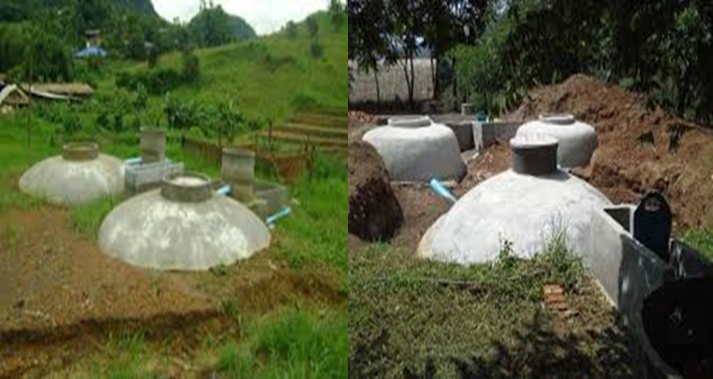
ภาพที่ 2.2 บ่อโดมคงที่ (Fixed Dome)
ที่มา : เค.พี.แอล.เวิล์ดเทรดดิ้ง (2558)

ระบบบ่อโดมคงที่ (Fixed Dome)
บ่อเติมมูล ทำหน้าที่ในการเติมมูล และกวนผสมมูลสัตว์กับน้ำก่อนเติมลงในบ่อหมัก
บ่อหมัก ทำหน้าที่รับมูลสัตว์และน้ำจากบ่อเติมมาหมักให้เกิดก๊าซชีวภาพบ่อจะต้องแข็งแรงไม่รั่วซึม เนื่องจากส่วนของโดมของบ่อจะเป็นที่เก็บก๊าซชีวภาพที่เกิดขึ้น ก่อนจะมีการนำไปใช้ และก๊าซชีวภาพก็จะผลักดันมูลสัตว์ที่ผ่านการย่อยสลายแล้วให้ไหลขึ้นไปอยู่ในบ่อล้น
บ่อน้ำล้น มีหน้าที่รับน้ำล้นจากบ่อหมัก และเมื่อก๊าซชีวภาพในบ่อหมักมีปริมาณลดลง น้ำในบ่อล้นจะไหลย้อนกลับสู่บ่อหมักอีกครั้งเพื่อผลักให้ก๊าซชีวภาพในบ่อหมักไหลออกไปได้ เมื่อมีการนำก๊าซชีวภาพไปใช้ประโยชน์
บ่อดึงกาก เป็นที่รองรับตะกอนจากการหมัก ซึ่งตะกอนที่ล้นออกมานี้สามารถนำไปใช้เป็นปุ๋ย สำหรับปรับปรุงดินเพื่อการเกษตร
1.2) แบบฝาครอบลอย (Floating Drum Digester)
เป็นระบบบ่อหมักที่นำรูปแบบมาจากประเทศอินเดีย ลักษณะส่วนใหญ่จะเป็นรูปทรงกระบอกฝังอยู่ใต้ดิน สำหรับหมักมูลสัตว์และของเหลวให้เกิดก๊าชชีวภาพ สำหรับส่วนบนเป็นฝาครอบเก็บก๊าซทำด้วยโลหะหรือไฟเบอร์กลาส จะลอยขึ้นลงตามปริมาณก๊าซที่เกิดขึ้น มีขนาดไม่เกิน 12 ลูกบาศก์เมตร มีหลักการทำงานเหมือนกันกับบ่อโดมคงที่
องค์ประกอบของระบบแบบฝาครอบลอย
บ่อเติมทางเข้า ทำหน้าที่ในการเติมมูลสัตว์และน้ำเสียที่จะเข้าสู่ระบบโดยจะมีการแยกเศษขยะออกก่อนที่จะเข้าสู่บ่อหมัก
บ่อหมัก ทำหน้าที่ในการหมักย่อยสลายสารอินทรีย์ในการเกิดก๊าซชีวภาพโดยบ่อหมักจะมีถังเหล็กลอยอยู่ด้านบนที่คั่นด้วยน้ำ เมื่อเกิดก๊าซถังเหล็กก็จะลอยตัวขึ้นและส่งก๊าซออกทางด้านบนของถัง โดยมีวาล์วเปิด-ปิดในการระบายก๊าซไปใช้งาน
บ่อเก็บน้ำมูลสัตว์ ทำหน้าที่ที่ดึงน้ำส่วนที่ใส่ออกจากบ่อหมักโดยจะใช้หลักการแรงดันก๊าซ ดันน้ำออกทางบ่อเก็บน้ำมูลสัตว์นี้
ลานตากตะกอน ทำหน้าที่เก็บกากตะกอนที่ดึงออกจากบ่อหมัก เพื่อทำการตากให้แห้งและสามารถนำกากที่ได้ไปเป็นปุ๋ย

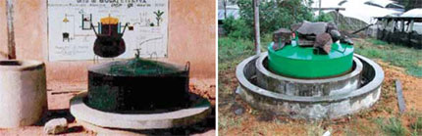
ภาพที่ 2.3 บ่อหมักแบบฝาครอบลอย
ที่มา : เค.พี.แอล.เวิล์ดเทรดดิ้ง (2558)

1.3) แบบพลาสติกคลุมราง
เป็นระบบที่มีโครงสร้างเป็นบ่อดิน หรือก่ออิฐด้านบนคลุมด้วยผืนพลาสติกขนาดใหญ่ ดังรูป เพื่อรวบรวมก๊าซชีวภาพที่เกิดขึ้นก่อนนำก๊าซไปใช้ประโยชน์ มีหลักการทำงานเหมือนกันกับบ่อโดมคงที่

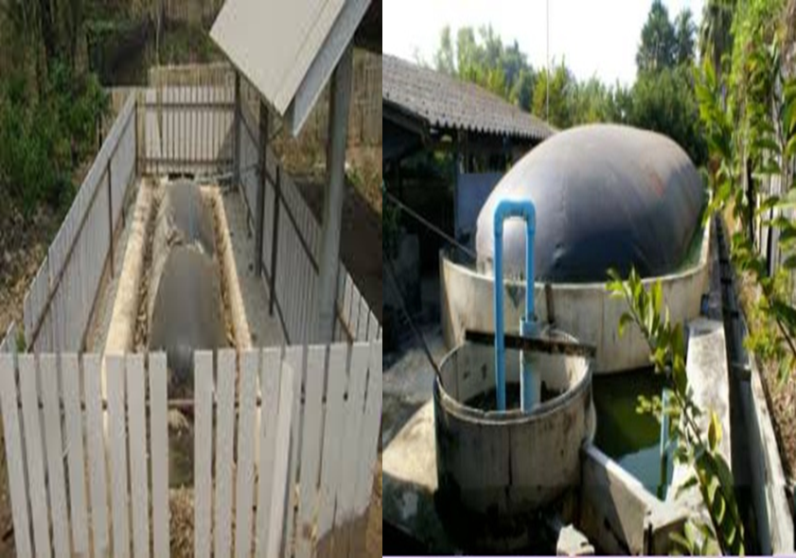
ภาพที่ 2.4 บ่อหมักแบบพลาสติกคลุมราง
ที่มา : เค.พี.แอล.เวิล์ดเทรดดิ้ง (2558)

1.4) แบบถุงพีวีซี
ระบบหมักก๊าซชีวภาพแบบถุงพีวีซี มีลักษณะเป็นทรงกระบอก (แคปซูล) วางในแนวนอนทำจากพีวีซี ดังรูป จะมีขนาดตั้งแต่ 6-12 ลูกบาศก์เมตร ในส่วนของบ่อหมักจะฝังลงไปในพื้นดินครึ่งหนึ่งและอีกส่วนจะอยู่บนผิวดินมีลักษณะรูปแบบและการทำงานเหมือนแบบพลาสติกคลุมราง

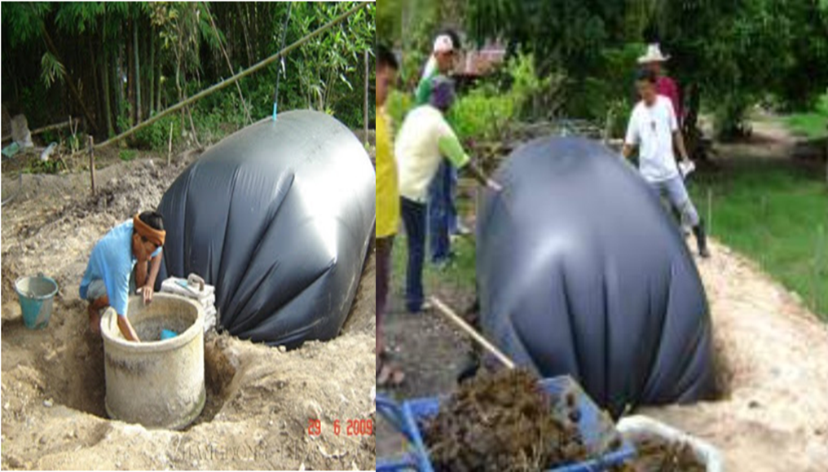
ภาพที่ 2.5 ระบบผลิตก๊าชชีวภาพแบบถุง PVC
ที่มา : เค.พี.แอล.เวิล์ดเทรดดิ้ง (2558)

1.5) แบบถังพลาสติกพีวีซี 200 ลิตร
เป็นระบบถังหมักก๊าซชีวภาพที่สามารถประกอบใช้งานได้เอง โดยใช้วัสดุที่หาซื้อได้ทั่วไปตามท้องตลาด ในการเติมเศษอาหารครั้งละ 2-3 กิโลกรัมต่อวัน สามารถผลิตก๊าซชีวภาพได้ครั้งละ 0.12 ลูกบาศก์เมตร และสามารถจุก๊าซได้นาน 3-5 นาที

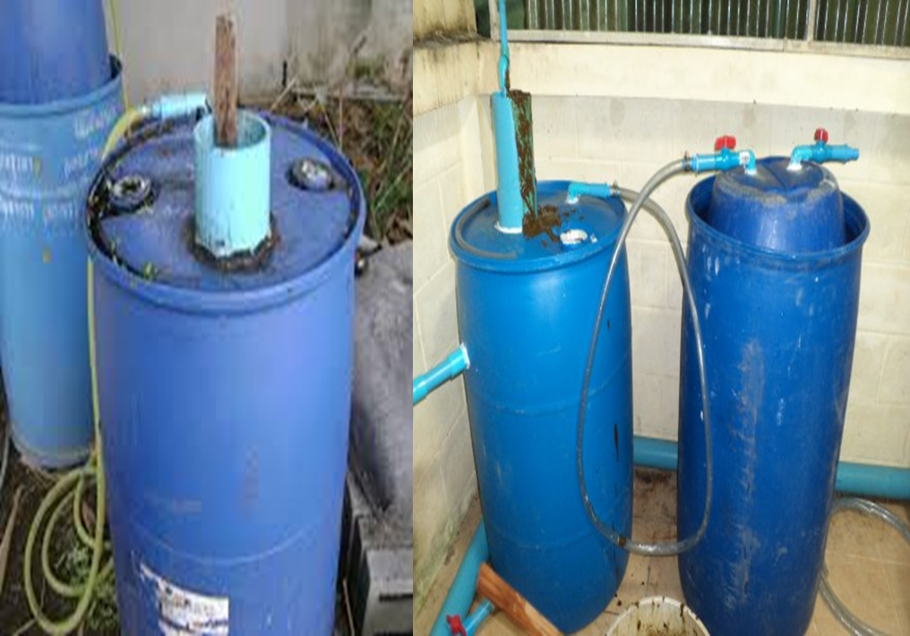
ภาพที่ 2.6 ถังหมักแบบถังพลาสติก PVC 200 ลิตร
ที่มา : เค.พี.แอล.เวิล์ดเทรดดิ้ง (2558)

2) ประเภทบ่อหมักเร็ว
เป็นบ่อหมักที่ออกแบบเพื่ออาศัยกลุ่มของแบคทีเรียชนิดที่ไม่ต้องการใช้ออกซิเจนในการย่อยสลายสารอินทรีย์ในน้ำเสีย และมีระยะเวลาในการย่อยสลายสั้นมาก (ใช้เวลาในการย่อยสลายประมาณ 0.5-3 วัน) บ่อหมักแบบนี้แบ่งออกได้เป็น 2 รูปแบบคือ
2.1) บ่อหมักเร็วแบบมีตัวกรอง (Anaerobic Filter Digester)
เป็นบ่อหมักที่ไม่จำเป็นต้องมีอุปกรณ์แยกระหว่างของแข็ง-น้ำ-ก๊าซ เนื่องจากแบคทีเรียยึดเกาะอยู่กับตัวกลางที่หมักอยู่แล้วการนำของเสียเข้าสู่บ่อหมักจะปล่อยให้ไหลขึ้น โดยเติมเข้าทางด้านล่างและปล่อยให้ล้นออกทางด้านบนบ่อหมักแบบ UASB (Up Flow Anaerobic Sludge Blanket Digester) เป็นบ่อหมักที่จำเป็นต้องมีอุปกรณ์แยกระหว่างของแข็ง-น้ำ-ก๊าซ ในส่วนบนของถังหมัก เพื่อทำหน้าที่แยกก๊าซออกจากกลุ่มของแบคทีเรียซึ่งลอยขึ้นมาพร้อมกับก๊าซและน้ำที่ผ่านการบำบัดแล้ว มิฉะนั้นจะทำให้กลุ่มแบคทีเรียนั้นหลุดออกไปกับน้ำที่ออกจากบ่อหมัก

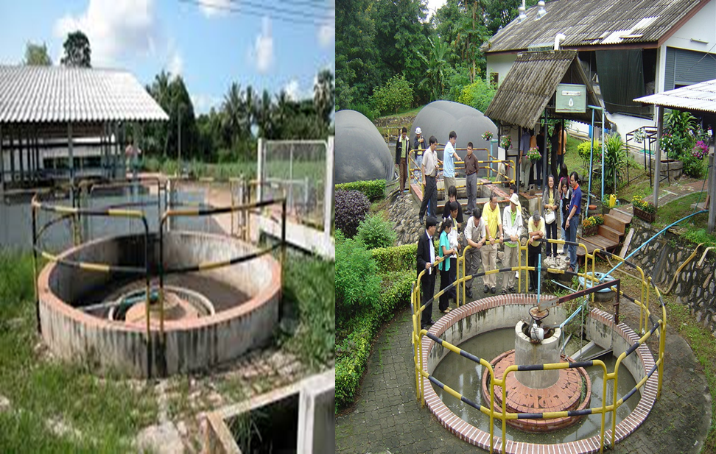
ภาพที่ 2.7 บ่อหมักแบบ UASB
ที่มา : เค.พี.แอล.เวิล์ดเทรดดิ้ง (2015)

2.2) แบบ H-UASB (High Suspension Solid-Up-Flow Anaerobic Sludge Blanket) เป็นระบบที่พัฒนาจากระบบ UASB เพื่อแก้ปัญหาการอุดตันระบบหัวจ่ายน้ำ เนื่องจากตะกอนของมูลสัตว์ มี Buffer Tank ทำหน้าที่แยกตะกอนแขวนลอยออกจากน้ำเสียและมูลสัตว์ ให้มีปริมาณน้อยที่สุด และนำแผ่น PE ที่ใช้คลุมบ่อหมักก๊าซชีวภาพแบบราง มาคลุมบน Buffer Tank ทำหน้าที่เก็บก๊าซชีวภาพที่ผลิตได้จากระบบ UASB

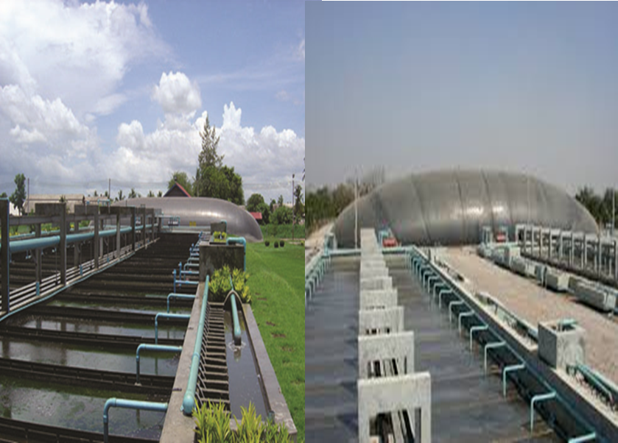
ภาพที่ 2.8 บ่อหมักก๊าชชีวภาพแบบ H-UASB
ที่มา : เค.พี.แอล.เวิล์ดเทรดดิ้ง (2558)

2.1.9 ประโยชน์ของการผลิตก๊าซชีวภาพ
1) ประโยชน์ทางด้านพลังงาน ก๊าซชีวภาพมีคุณสมบัติเป็นเชื้อเพลิงที่สามารถทดแทนพลังงานเชื้อ เพลิงจากแหล่งอื่น ๆ เช่น ฟืน ถ่าน น้ำมัน ก๊าซถัง ไฟฟ้า ฯลฯ
2) ประโยชน์ทางด้านการเกษตรกากมูลสัตว์ที่ได้จากการหมักก๊าซชีวภาพสามารถนำไปใช้เป็นปุ๋ยได้ ดีกว่าปุ๋ยพืชสด (ปุ๋ยคอก) ทั้งนี้เนื่องจากในขณะที่มีการหมักนั้นจะมีการเปลี่ยนแปลงสารประกอบไนโตรเจนในมูลสัตว์ให้กลายเป็นแอมโมเนียที่พืชสามารถนำไปใช้ได้ง่ายกว่า และยังมีคุณสมบัติที่ดีกว่าปุ๋ยเคมีในการใช้ปรับปรุงดินเพื่อการเกษตรให้มีสภาพดีขึ้นด้วย
3) ประโยชน์ทางด้านปรับปรุงสภาพแวดล้อม การนำมูลสัตว์มาหมักในบ่อก๊าซชีวภาพเป็นการช่วยกำจัดมูลบริเวณที่เลี้ยงสัตว์ ทำให้กลิ่นเหม็นและแมลงวันในบริเวณนั้นลดลง ผลที่ได้จากการหมักมูลสัตว์ในบ่อก๊าซชีวภาพที่ปราศจากออกซิเจนเป็นเวลานานทำให้ไข่พยาธิและเชื้อโรคส่วนใหญ่ในมูลสัตว์ตายด้วยจึงทำให้ผู้ที่อยู่อาศัยในบริเวณนั้นมีสุขภาพอนามัยดีขึ้น และยังเป็นการป้องกันมูลสัตว์ไม่ให้ถูกชะล้างลงไปในแหล่งน้ำธรรมชาติ

2.2 พลังงาน
2.2.1 ความหมายของพลังงาน
นักวิชาการหลายท่านได้ให้ความหมายของคำว่า “พลังงาน” ซึ่งจะเป็นประโยชน์ต่อการศึกษา ดังต่อไปนี้
พลังงาน หมายถึง ความสามารถของสิ่งใดสิ่งหนึ่งที่จะทำงานได้งาน (Work) เป็นผลของการกระทำของแรงเป็นเหตุให้สิ่งนั้นเคลื่อนที่ เช่น เปลวไฟที่เผากาน้ำเปลี่ยนน้ำให้เป็นไอน้ำและแรงดันไอน้ำจะดันฝากาน้ำเผยอขึ้นได้ งานเช่นนี้เรียกว่า พลังงาน รถไฟเคลื่อนที่ได้เพราะมีพลังงาน มนุษย์เดินได้เพราะมีพลังงาน (ชัยรัตน์ กรพรม, 2551)
พลังงาน หมายถึง สิ่งที่ทำให้สิ่งต่างๆเคลื่อนที่ได้ถ้าไม่มีพลังงานก็ไม่มีอะไรเกิดขึ้นสิ่งใดก็ตามที่เคลื่อนที่เติบโต หรือทำงานในทางใดทางหนึ่งย่อมมีพลังงาน (พูลสุข โพธิรักขิต, 2553)
พลังงาน หมายถึง ความสามารถในการทำงานซึ่งอยู่ในตัวของสิ่งที่อาจให้งานได้โดยการทำให้วัตถุ หรือธาตุเกิดการเคลื่อนที่หรือเปลี่ยนรูปแบบไปได้ การที่วัตถุเคลื่อนที่จากที่หนึ่งไปยังอีกที่หนึ่งได้ ก็เพราะมีแรงหรือพลังงานเข้าไปกระทำพลังงานหรือความสามารถในการทำงานได้นี้ นอกจากสิ่งมีชีวิตจะใช้พลังงาน ซึ่งอยู่ในรูปของสารอาหารในการดำรงชีวิตโดยตรงแล้ว สิ่งมีชีวิตยังต้องใช้พลังงานในรูปแบบลักษณะอื่นๆ ที่เกี่ยวกับการดำรงชีวิตประจำวันอีกในหลายรูปแบบ เช่น ทางด้านแสงสว่าง ความร้อน ไฟฟ้า เป็นต้น (สมาคมพัฒนาคุณภาพสิ่งแวดล้อม, 2553)
ดังนั้นความหมายของพลังงาน หมายถึง ความสามารถที่จะทำงานได้โดยอาศัยแรงงานที่มีอยู่แล้วตามธรรมชาติโดยตรงและมนุษย์ใช้ความรู้ทางวิทยาศาสตร์และเทคโนโลยีดัดแปลงมาจากพลังงานธรรมชาติ
2.2.2 ความหมายของพลังงานทดแทน
พลังงานทดแทน (Alternative Energy) หมายถึง พลังงานที่ใช้ทดแทนพลังงานจากน้ำมันเชื้อเพลิง ซึ่งจัดเป็นพลังงานหลักที่ใช้กันอยู่ทั่วไปในปัจจุบัน พลังงานทดแทนที่สำคัญได้แก่ พลังงานแสงอาทิตย์ พลังงานน้ำ พลังงานลม พลังงานความร้อนใต้พิภพ และพลังงานจากชีวมวล เป็นต้น ได้มีการศึกษาค้นคว้าเพื่อนำพลังงานทดแทนมาใช้ประโยชน์มากขึ้น ซึ่งจะช่วยผ่อนคลายปัญหาการขาดแคลนพลังงานในอนาคต และช่วยลดปัญหาด้านมลพิษที่เกิดขึ้นจากการใช้พลังงานในปัจจุบัน (การไฟฟ้าฝ่ายผลิตแห่งประเทศไทย, 2554)
2.2.3 ประเภทของพลังงานและพลังงานทดแทน
สามารถแบ่งพลังงานทดแทนตามแหล่งที่ได้มาเป็น 2 ประเภท คือ
1) พลังงานทดแทนประเภทสิ้นเปลือง เป็นพลังงานทดแทนจากแหล่งที่ได้มาแล้วใช้หมดไป ได้แก่ พลังงานถ่านหิน, ก๊าซธรรมชาติ, นิวเคลียร์, หินน้ำมัน, ทรายน้ำมัน เป็นต้น
2) พลังงานทดแทนประเภทหมุนเวียน เป็นพลังงานทดแทนจากแหล่งที่ใช้แล้วสามารถหมุนเวียนมาใช้ได้อีก ได้แก่ พลังงานจากแสงอาทิตย์, ลม, ชีวมวล, น้ำ, ความร้อนใต้พิภพ และไฮโดรเจน เป็นต้น (http://www.baanjomyut.com/library_3/extension-3/alternative_energy/index.html. 2543)
2.2.4 ความสำคัญของพลังงานและพลังงานทดแทน
พลังงานหลักที่มนุษย์ใช้เป็นสิ่งอำนวยความสะดวกในชีวิตประจำวันคือ พลังงานปิโตรเลียม โดยเฉพาะพลังงานจากน้ำมันเชื้อเพลิง ซึ่งในปัจจุบันมีความต้องการใช้น้ำมันเป็นจำนวนมาก แต่ปริมาณน้ำมันมีจำนวนจำกัดทำให้ราคาน้ำมันดิบสูงขึ้นมาก และคาดการณ์ว่าอาจจะทะลุเลยบาร์เรลละ 100 เหรียญสหรัฐอเมริกาได้ นอกจากนี้ปริมาณการใช้อาจจะไม่เกิน 40 ปี ดังนั้นจึงจำเป็นจะต้องมีการกระตุ้นการคิดขึ้น พัฒนารูปแบบของพลังงานเชื้อเพลิงต่างๆขึ้นมาทดแทน โดยเฉพาะเชื้อเพลิงทดแทนซึ่งในปัจจุบันเริ่มมีการนำทดแทนใช้เป็นเชื้อเพลิงจากก๊าซชีวภาพ ( Bioglass Fuel ) น้ำมันแก๊สโซฮอลล์ น้ำมันไบโอดีเซล จากตัวเลขสถิติจากกรมพัฒนาพลังงานทดแทนและอนุรักษ์พลังงาน กระทรวงอุตสาหกรรม ประเทศไทยมีความต้องการใช้น้ำมันดีเซลในปี พ.ศ. 2547 ถึง 28,201 ล้านลิตร ดังนั้นเราสามารถส่งเสริมและสนับสนุนให้มีการใช้น้ำมันพืชในการผลิตไบโอดีเซลแล้ว จะมีผลต่อการรักษาเงินตราของประเทศ สร้างความมั่นคงและสามารถพึ่งพาตนเองด้านพลังงานของประเทศ อีกทั้งช่วยสร้างตลาดที่มั่นคงให้กับผลผลิตทางการเกษตรอีกด้วย
นอกจากนี้การนำเอาพลังงานทดแทนโดยเฉพาะพลังงานทดแทนประเภทหมุนเวียน เป็นพลังงานจากแสงอาทิตย์, น้ำ, ลม จะช่วยป้องกันการเกิดก๊าซเรือนกระจก ซึ่งจะเป็นแนวทางในการรณรงค์ช่วยกันรักษาภาวะโลกร้อนได้อีกทางหนึ่งด้วย(http://www.baanjomyut.com/library_3/extension-3/alternative_energy/index.html. 2543)
2.2.5 แหล่งพลังงานและพลังงานทดแทน
แหล่งพลังงานมีอยู่หลายชนิดที่สามารถทำให้โลกเราเกิดการทำงาน และหากศึกษาวิเคราะห์ในเชิงลึกแล้วจะพบว่าแหล่งต้นตอของพลังงานที่ใช้ทำงานในชีวิตประจำวันส่วนใหญ่ก็ล้วนมาจากพลังงานอันมหาศาลที่แผ่จากดวงอาทิตย์มาสู่โลกเรานี่เอง พลังงานจากดวงอาทิตย์นี้นอกจากจะสามารถใช้ประโยชน์จากแสงและความร้อนในการทำงานโดยตรง เช่น การให้แสงสว่าง การให้ความร้อนความอบอุ่น การตากแห้งต่าง ๆ แล้วก็ยังก่อให้เกิดแหล่งพลังงานอื่น ๆ อีกมากมาย เช่น
1) พลังงานน้ำ ในรูปของพลังงานศักย์ของน้ำฝนที่ตกลงมา และถูกกักเก็บไว้ในที่สูง
2) พลังงานมหาสมุทร ในรูปของพลังงานจลน์ของคลื่นและกระแสน้ำและพลังงานความร้อนในน้ำของมหาสมุทร
3) พลังงานชีวมวล ในรูปของพลังงานเคมีของชีวมวล
4)พลังงานฟอสซิล ในรูปของพลังงานเคมีของถ่านหิน น้ำมัน และก๊าซธรรมชาติ แหล่งพลังงานดังกล่าวนี้อาจกล่าวเป็นอีกนัยว่าเป็นแหล่งพลังงานทางอ้อมของดวงอาทิตย์ก็ได้(http://www.rmutphysics.com/physics/oldfront/77/2/energy1.htm. 2559)
2.2.6 ความต้องการใช้พลังงานและพลังงานทดแทน
1) แนวโน้มความต้องการใช้น้ำมันสำเร็จรูปของประเทศไทย มีเพิ่มขึ้นอย่างต่อเนื่อง มีการทำนายแนวโน้มความต้องการใช้น้ำมันสำเร็จรูป ระหว่างปี 2548-2558 และระหว่างปี 2558-2573 พบว่า ความต้องการใช้น้ำมันสำเร็จรูปมีแนวโน้มเพิ่มขึ้น ซึ่งจะเห็นได้จากอัตราการเจริญเติบโตของความต้องการใช้น้ำมันสำเร็จรูป ประมาณ 1.7 % และ 3.2 % ต่อปี ตามลำดับ
2) แนวโน้มปริมาณการผลิตพลังงานไฟฟ้าของประเทศไทย มีเพิ่มขึ้นอย่างต่อเนื่อง และแนวโน้มปริมาณการผลิตพลังงานไฟฟ้า ระหว่างปี 2548-2558 และระหว่างปี 2558-2573 พบว่าปริมาณการผลิตพลังงานไฟฟ้ามีแนวโน้มเพิ่มขึ้น ซึ่งจะเห็นได้จากอัตราการเพิ่มขึ้นของปริมาณการผลิตพลังงานไฟฟ้า ประมาณ 3.6 % และ 5.1 % ต่อปี ตามลำดับ หากแบ่งตามเชื้อเพลิงที่ใช้ในการผลิตพลังงานไฟฟ้า พบว่า ในปี 2533 มีสัดส่วนการใช้ถ่านหิน น้ำมัน ก๊าซธรรมชาติ และน้ำ ผลิตพลังงานไฟฟ้าของประเทศไทย เท่ากับ 25.0 %, 23.5 %, 40.2 % และ 11.3 % ตามลำดับ ซึ่งสัดส่วนการใช้น้ำมันและน้ำผลิตไฟฟ้ามีแนวโน้มลดต่ำลง เหลือเพียง 0.5 % และ 2.3 % จึงทำให้สัดส่วนการใช้ถ่านหิน ก๊าซธรรมชาติ และแหล่งพลังงานอื่นๆ มีแนวโน้มเพิ่มขึ้น และในปี 2573 จะมีสัดส่วนการใช้ถ่านหิน ก๊าซธรรมชาติ และแหล่งพลังงานอื่นๆ เท่ากับ 27.4 %, 67.7 % และ 2.1 % ตามลำดับ
3) แนวโน้มปริมาณเชื้อเพลิงที่ใช้ในการผลิตพลังงานไฟฟ้าของประเทศไทย มีเพิ่มขึ้นอย่างต่อเนื่อง และแนวโน้มปริมาณเชื้อเพลิงที่ใช้ในการผลิตพลังงานไฟฟ้า ระหว่างปี 2548-2558 และระหว่างปี 2558-2573 พบว่าปริมาณเชื้อเพลิงที่ใช้ในการผลิตพลังงานไฟฟ้า มีแนวโน้มเพิ่มขึ้น โดยอัตราการเพิ่มขึ้นของปริมาณเชื้อเพลิงที่ใช้ในการผลิตพลังงานไฟฟ้า ประมาณ 3.3 % และ 5.3 % ต่อปี ตามลำดับ หากแบ่งตามชนิดเชื้อเพลิงที่นำเข้า (Import) เพื่อผลิตพลังงานไฟฟ้า พบว่า ในปี 2533 มีสัดส่วนการใช้ถ่านหิน น้ำมัน และก๊าซธรรมชาติ เท่ากับ 28.6 %, 28.6 % และ 42.8 % ตามลำดับ ซึ่งสัดส่วนการใช้น้ำมันผลิตพลังงานไฟฟ้ามีแนวโน้มลดต่ำลง เหลือเพียง 0.6 % จึงทำให้สัดส่วนการใช้ถ่านหินและก๊าซธรรมชาติมีแนวโน้มเพิ่มขึ้น และในปี 2573 จะมีสัดส่วนการใช้ถ่านหิน และก๊าซธรรมชาติ เท่ากับ 32.1 % และ 67.3 % ตามลำดับ (http://www.freightmaxad.com/magazine/?p=4260. 2555)

2.3 น้ำเสีย
2.3.1 ความหมายของน้ำเสีย
“น้ำเสีย” หมายถึง น้ำ ที่มีสารใด ๆ หรือสิ่งปฏิกูลที่ไม่พึงปรารถนาเจือปนอยู่ การปนเปื้อนของสิ่งสกปรกเหล่านี้ จะทำให้คุณสมบัติของน้ำเปลี่ยนแปลงไป จนอยู่ในสภาพที่ไม่สามารถนำกลับมาใช้ประโยชน์ได้ สิ่งปนเปื้อนที่อยู่ในน้ำเสีย ได้แก่ น้ำมัน ไขมันผงซักฟอก สบู่ ยาฆ่าแมลง รวมทั้งสารอินทรีย์ที่ทำให้เกิดการเน่าเหม็นและเชื้อโรคต่าง ๆ
สำหรับแหล่งที่มาของ น้ำเสียพอจะแบ่งได้เป็น 2 แหล่งใหญ่ ๆ ดังนี้
1) น้ำเสียจากแหล่งชุมชน มาจากกิจกรรมสำหรับการดำรงชีวิตของคนเรา เช่น อาคารบ้านเรือน หมู่บ้านจัดสรร คอนโดมิเนียม โรงแรม ตลาดสด โรงพยาบาล เป็นต้น จากการศึกษาพบว่าความเน่าเสียของคูคลองเกิดจากน้ำเสียประเภทนี้ ถึงประมาณ 75%
2) น้ำเสียจากกิจกรรมอุตสาหกรรม ได้แก่ น้ำเสียจากขบวนผลิตของโรงงานอุตสาหกรรมรวมทั้งน้ำหล่อเย็นที่มีความร้อนสูงและน้ำเสียจากห้องน้ำ ห้องส้วมของคนงาน ด้วยความเน่าเสียของคูคลองเกิดจากน้ำเสียประเภทนี้ประมาณ 25% แม้จะมีปริมาณไม่มากนัก แต่สิ่งสกปรกในน้ำเสียจะเป็นพวกสารเคมีที่เป็นพิษและพวกโลหะหนักต่าง ๆ รวมทั้งพวก สารอินทรีย์ต่างๆ ที่มีความเข้มข้นสูงอีกด้วย
ในปัจจุบัน ปริมาณน้ำเสียที่มาจากทั้งสองแหล่งนี้ ถูกบริหารจัดการอย่างไม่เป็นระบบ มีการปนเปื้อนของน้ำเสียจากทั้งสองแหล่ง ลงสู่เเหล่งน้ำสาธารณะ สร้างปัญหาต่างๆให้เกิดขึ้นมากมาย อีกทั้งยังส่งผลกระทบทั้งทางตรงและทางอ้อมกับการดำรงชีวิตของมนุษย์ ชุมชนและสังคม เป็นอย่างมาก (กองอนามัยสิ่งแวดล้อม, 2553)
2.3.2 คุณสมบัติของน้ำเสียจากโรงงานขนมจีน
ตารางที่ 2.4 คุณสมบัติของน้ำเสียจากโรงงานขนมจีน
พารามิเตอร์ | ช่วงค่า
pH | 3.8-5.6
TSS | 2,200-15,000 mg/l
TDS | 6,000-14,500 mg/l
COD | 1,1000-32,000 mg/l
ที่มา : https://app.enit.kku.ac.th>doc_upload.

2.4 ข้อมูลโรงงานขนมจีนที่ใช้ในการศึกษา
2.4.1 สถานที่ตั้ง
โรงงานขนมจีนตั้งอยู่เลขที่ 51 หมู่ 3 บ้านอุปราช ตำบลท่าสองคอน อำเภอเมือง จังหวัดมหาสารคาม

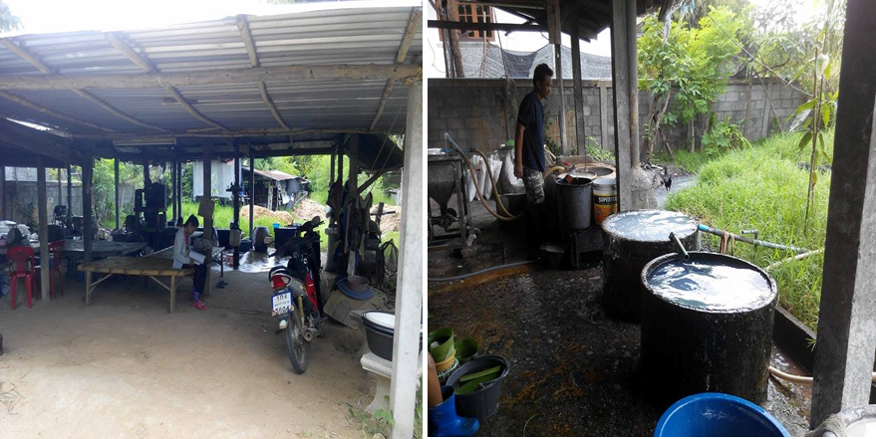
ภาพที่ 2.9 โรงงานขนมจีน บ้านอุปราช ตำบลท่าสองคอน อำเภอเมือง จังหวัดมหาสารคาม

2.4.2 กระบวนการผลิต
1)ส่วนประกอบ
1.1 เครื่องนวด / ตีแป้ง 1.2 หม้อต้มแป้ง / นึ่งแป้ง
1.3 เครื่องรีดแป้ง 1.4 กะละมัง / อุปกรณ์ในการล้างเส้น
1.5 อุปกรณ์ตักเส้น / พายพลาสติก 1.6 ตะกร้า / กระจาด
1.7 เตาแก๊ส / เชื้อเพลิง 1.8 น้ำ
1.9 เกลือ 1.10 แป้ง
2.4.3 ขั้นตอนการผลิต
1) การโม่หรือการบดปลายข้าวหมัก
นำไปบดด้วยโม่หินที่หมุนด้วยมอเตอร์ไฟฟ้าหรือนำไปยีผ่านผ้าขาวที่ผูกไว้ที่ปากโอ่งขณะโม่ใส่เกลือประมาณร้อยละ 7 ของน้ำหนักข้าว ถ้าข้าวเก่าจะใช้ประมาณร้อยละ 4
2) การนอนน้ำแป้ง
น้ำแป้งที่ได้จากการโม่หรือบดแล้วกรองด้วยผ้าขาวบางใส่ลงในโอ่งปล่อยทิ้งไว้ให้แป้งตกตะกอนนาน 1-2 วัน แล้วดูดน้ำส่วนบนออก 2-3 ครั้ง ขั้นตอนนี้มีผลให้แป้งมีสีขาวและมีกลิ่นหมักน้อยลง โดยดูดน้ำทิ้งทุกวันพร้อมใส่เกลือทุกครั้งที่เปลี่ยนน้ำ ในการผลิตระดับพื้นบ้านบางรายอาจนอนน้ำแป้งได้ถึง 1 เดือน แต่จะต้องเปลี่ยนน้ำทุกวันพร้อมใส่เกลือ

3) การทับน้ำแป้ง
การทับน้ำแป้งเป็นการกำจัดน้ำส่วนเกินออกไปโดยนำแป้งที่ได้จากการนอนน้ำ แป้งใส่ในถุงผ้าบิดแล้วผูกปากถุงด้วยเชือกให้แน่นทับด้วยของหนักไว้ 1 คืนแป้งที่ได้จากขั้นตอนนี้มีความชื้นประมาณร้อยละ 42 - 44
4) การนึ่งแป้ง
แป้งที่ผ่านการทับน้ำแล้วจะเป็นก้อนแข็งเนื้อแป้งเกาะกันแน่น นำก้อนแป้งนี้ไปต้มหรือนึ่งให้สุกเฉพาะผิวรอบนอกต้มแป้งให้สุกเข้าไปประมาณ 1-2 เซนติเมตร ของก้อนแป้ง ถ้าใช้ข้าวสาร 1 ถัง เมื่อโม่ข้าวเป็นแป้งแล้วจะผ่านการทับแล้ว การนำมาทำให้แป้งสุกนั้นแป้งจะสุกลึกจากผิวเข้าไปประมาณครึ่งนิ้วในขั้นตอนนี้จะมีผลต่อความเหนียวของแป้งขนมจีน ถ้าแป้งสุกมากหรือน้อยไปขนมจีนจะขาดได้ง่ายและไม่สามารถจับเป็นเส้นได้
5) การนวดแป้ง
การนวดแป้งเป็นการผสมแป้งดิบและแป้งสุกที่ผ่านขั้นตอนการทำให้สุกเป็นบางส่วนเข้าด้วยกัน นอกจากนี้ยังทำให้เม็ดแป้งแตก ทำให้แป้งมีความเหนียวมากขึ้น การนวดแป้งอาจนวดด้วยมือหรือนวดด้วยเครื่องนวดให้เข้ากันดี ถ้าแป้งแห้งเกินไปให้เติมน้ำลงไปขั้นตอนนี้อาจเรียกว่า “การโน้มแป้ง” แป้งที่นวดแล้วจะมีความชื้นประมาณร้อยละ 70-75
6) การกรองแป้ง
เนื่องจากการนวดแป้งไม่สามารถทำให้แป้งแตกออกได้หมดบางส่วนยังมีเม็ดเล็กๆ ปนอยู่จะต้องกรองแป้งผ่านผ้าขาวบางเพื่อให้แป้งที่ผ่านการกรองมีความละเอียดสม่ำเสมอโรยได้สะดวก
7) การโรยเส้นขนมจีน
การโรยเส้นขนมจีนอาจทำได้หลายวิธี ถ้าเป็นการผลิตแบบพื้นบ้านมักใช้แว่นหรือเฝื่อน แว่นมีลักษณะเป็นแผ่นโลหะกลม เส้นผ่านศูนย์กลางประมาณ 3 นิ้วเจาะรูเล็กๆ ตามขนาดที่ต้องการเต็มผิวหน้าของโลหะวางแผ่นโลหะกลมตรงกลางผืนผ้าซึ่งเจาะเป็นวงกลมขนาดเดียวกับแผ่นโลหะแล้วเย็บตรึงขอบแผ่นโลหะติดกับผ้า เมื่อใส่แป้งขนมจีนลงในแว่นแล้วต้องรวบปลายผ้าให้เข้ากัน ใช้อีกมือหนึ่งบีบเพื่อให้แป้งผ่านรูเล็กๆ ลงไปบนกระทะเป็นวงกลมพยายามอย่าให้เส้นขาด
สำหรับเฝื่อนนั้นเป็นภาชนะรูปทรงกระบอก ทำด้วยโลหะอาจเป็นสังกะสีหรือเหล็กปลอดสนิม เจาะรูเล็กๆที่ก้น มีหู 2 หู สำหรับยึดในภาชนะที่ทำการกดมีภาชนะอีกหนึ่งใบที่มีขนาดเล็กกว่า สามารถสวมเข้าไปในภาชนะใบแรกได้พอดี ในโรงงานขนาดใหญ่จะใช้เครื่องมือที่มีลักษณะคล้ายแว่นแต่ทำด้วยโลหะมีเส้นผ่านศูนย์กลางประมาณ 4 นิ้ว ต่อตรงกับท่อและปั๊มและถังเก็บ แป้งนวดแล้ว เมื่อเดินเครื่องปั๊มจะทำให้นํ้าแป้งถูกอัดผ่านแว่นลงในนํ้าร้อน ในขณะที่โรยเส้นควรรักษาอุณหภูมิของน้ำไว้ที่ 90-95 องศาเซลเซียส เมื่อเส้นลอยขึ้นมาตักใส่น้ำเย็นแล้วใส่อ่างน้ำเพื่อทำเป็นจับต่อไป
8) การจับเส้นขนมจีน
จับเส้นขนมจีนที่แช่อยู่ในน้ำ วิธีจับเส้นขนมจีนทำโดยใช้มือจับขนมจีนขึ้นมาจากน้ำ เรียงเส้นขนมจีนให้เป็นเส้นซ้อนกันโดยให้เรียงกันประมาณ 7-8 เส้น แล้วพันเส้นขนมจีน ที่นิ้วชี้หรือนิ้วหัวแม่มือ ให้เส้นขนมจีนห้อยลงมาตามขนาดของจับที่ต้องการวางขนมจีนในลักษณะคว่ำมือลงในภาชนะ ทิ้งให้สะเด็ดน้ำแล้วนำมารับประทานได้ (http://www.pschgroup.com/index.php/th/news-psch/news/item/53-html. 2558)
2.4.4 โรงงานขนมจีนใช้แป้งผลิตเส้นขนมจีนวันละ 10 ถุงถุงละ 20 กิโกกรัม รวมแล้วใช้แป้งขนมจีน 200 กิโลกรัม ซึ่งสามารถผลิตเส้นขนมจีนได้วันละ 400 กิโลกรัม จึงทำให้มีการใช้น้ำในปริมาตร 1,000 – 2,000 ลิตร

2.5 งานวิจัยที่เกี่ยวข้อง
ยุภาพร วอแพง (2552) ได้ศึกษาศักยภาพการผลิตก๊าซชีวภาพจากน้ำเสียของโรงงานแป้งมันสำปะหลังในเขตภาคตะวันออกเฉียงเหนือของประเทศ โดยทำการศึกษารวบรวมและวิเคราะห์ข้อมูลจากการสัมภาษณ์และใช้แบบสอบถาม พบว่าโรงงานแป้งมันสำปะหลังในเขตภาคตะวันออกเฉียงเหนือจำนวน 20 โรงงาน มีปริมาณการผลิตก๊าซชีวภาพทั้งหมด 634,500 ลูกบาศก์เมตร/วัน คิดเป็นพลังงาน 314.32 ตันเทียบเท่าน้ำมันดิบ/วัน ซึ่งในปริมาณก๊าซชีวภาพที่ผลิตได้ทั้งหมดนี้มีการนำไปใช้ประโยชน์อีก 81,600 ลูกบาศก์เมตร/วัน นอกจากนี้ยังพบว่ามีปริมาณน้ำเสียที่ไม่ได้ใช้ผลิตก๊าซชีวภาพอีก 9,160 ลูกบาศก์เมตร/วัน ซึ่งเป็นปริมาณที่คาดว่าจะผลิตก๊าซชีวภาพได้อีก 79,600 ลูกบาศก์เมตร/วัน คิดเป็นพลังงานเทียบเท่า 39.43 ตันเทียบเท่าน้ำมันดิบ/วัน จากข้อมูลที่ได้รับสรุปได้ว่ามีศักยภาพการผลิตและใช้ก๊าซชีวภาพทั้งหมดเท่ากับ 161,200 ลูกบาศก์เมตร/วัน หรือคิดเป็นพลังงานเท่ากับ 79.86 ตันเทียบเท่าน้ำมันดิบ/วัน
จินตนา จิตต์ภู่ภักดี (2552) ได้ศึกษาการผลิตก๊าซชีวภาพจากเปลือกและพัลพ์สับปะรดโดยการหมักแบบ 2 ขั้นตอน อัตราส่วน 1:1 ที่ความเข้มข้นวัตถุดิบ TS 1, 2 และ 4% โดยการหมักแบบไร้อากาศแบบ 2 เฟส โดยการผลิตกรดอินทรีย์ในถังปฏิกรณ์แบบกวนผสม (Contact Tank) และผลิตก๊าซชีวภาพจากกรดอินทรีย์ในถังปฏิกรณ์แบบตรึงฟิล์ม (Hybrid Reactor) พบว่าสามารถผลิตกรดอินทรีย์สูงขึ้นเมื่อลดระยะเวลากักเก็บ (Hydraulic Retention Time, HRT) ที่ HRT 10 เป็น 7, 5, 3 และ 1 วัน ตามลำดับ และเมื่อเพิ่มความเข้มข้นวัตถุดิบจาก 1% TS เป็น 2 และ 4% TS การผลิตกรดอินทรีย์ระเหยง่ายสูงขึ้น โดยสามารถผลิตเท่ากับ 1,850, 2,734 และ mg CaCo3/l ที่ HRT 3 วัน ตามลำดับ ส่วนการผลิตก๊าซชีวภาพภายในถังปฏิกรณ์ Contact Tank ที่ 1% TS ผลิตสูงสุดเท่ากับ 908.20 ml/day ที่ HRT 10 วัน โดยมีประสิทธิภาพในการกำจัด COD (Chemical Oxygen Demand) เท่ากับ 58.1% โดยเมื่อเพิ่มความเข้มข้นวัตถุดิบและลด HRT ลงพบว่าการผลิตก๊าซชีวภาพลดลง ในถัง Hybrid Reactor สามารถผลิตก๊าซชีวภาพได้สูงสุดเท่ากับ 2,702.5 ml/day ที่ HRT 7 วัน
ธนวรรณ ติลกการย์ (2553) ได้ศึกษาการผลิตก๊าซชีวภาพจากน้ำเสียโรงงานสกัดน้ำมันปาล์มโดยใช้ระบบแผ่นกั้นไร้อากาศในการบำบัดน้ำเสียความเข้มข้นและมีอัตราการเกิดก๊าซชีวภาพที่สูงโดยถังปฏิกิริยาที่ 1 (3C) มีประสิทธิภาพการกำจัดซีโอดีเฉลี่ยตลอดการทดลองอยู่ที่ร้อยละ 83.23 บวก/ลบ 10.10 และถังปฏิกิริยาที่ 2 (4C) มีประสิทธิภาพการกำจัดซีโอดีตลอดการทดลองอยู่ที่ร้อยละ 82.45 บวก/ลบ 9.47 และมีอัตราการเกิดก๊าซชีวภาพที่ผลิตได้จากถังปฏิกิริยา 3C และ 4C เฉลี่ยตลอดการทดลองเท่ากับ 15.80 และ 15.25 ลิตร/วัน ตามลำดับ ศักยภาพการผลิตก๊าซชีวภาพเฉลี่ยตลอดการทดลองเท่ากับ 770.16 และ 778.27 มิลลิลิตรก๊าซชีวภาพ/กรัมซีโอดีที่ถูกำจัด ตามลำดับ ส่วนการกำจัดน้ำมันและไขมันที่อัตราภาระสารอินทรีย์ที่มีค่าอยู่ในช่วง 10.0-25.0 กิโลกรัมซีโอดี/ลูกบาศก์เมตร-วัน ถังปฏิกิริยาที่ 1 (3C) ให้ประสิทธิภาพการกำจัดที่ดีกว่า โดยถังปฏิกิริยาทั้ง 2 ถัง มีค่าเฉลี่ยประสิทธิภาพการกำจัดน้ำมันและไขมันสำหรับอัตราภาระสารอินทรีย์ในช่วงนี้เท่ากับ 77.34% และ 72.19% ตามลำดับ แต่ที่อัตราภาระสารอินทรีย์ที่สูง คือที่ 30.0-40.0 กิโลกรัมซีโอดี/ลูกบาศก์เมตร-วัน ถังปฏิกิริยาที่ 2 (4C) ให้ประสิทธิภาพการกำจัดที่ดีกว่า โดยถังปฏิกิริยาทั้ง 2 ถังมีค่าเฉลี่ยประสิทธิภาพการกำจัดน้ำมันและไขมันในช่วงนี้เท่ากับ 49.17% และ 56.48% ตามลำดับ
ซึ่งสรุปได้ว่าถังปฏิกิริยาแผ่นกั้นไร้อากาศแบบ 3 ห้อง และแบบ 4 ห้อง มีประสิทธิภาพในการบำบัดซีโอดีและการผลิตก๊าซชีวภาพใกล้เคียงกัน ที่ปริมาตรของระบบรวมเท่ากัน แตกต่างกันเล็กน้อยในเรื่องของการกำจัดน้ำมันและไขมัน และเมื่อพิจารณาในแต่ละห้อง พบว่า ประสิทธิภาพการกำจัดซีโอดีจะมากที่สุดในห้องที่ 1 ของทั้ง 2 ถังปฏิกิริยาและลดลงตามลำดับไปจนถึงห้องสุดท้าย โดยงานวิจัยนี้สามารถนำไปประยุกต์ใช้กับโรงงานอุตสาหกรรมได้จริง โดยเฉพาะโรงงานอุตสาหกรรมที่มีค่าน้ำมันและไขมันและซีโอดีสูง
พงษ์ศักดิ์ โพธิ์ศรีทอง (2553) ได้ศึกษาการผลิตก๊าซชีวภาพจากมูลโคและเปลือกสับปะรด โดยกระบวนการย่อยสลายภายใต้สภาวะไร้ออกซิเจน โดยมีความมุ่งหมายเพื่อเปรียบเทียบปริมาณการเกิดก๊าซชีวภาพในแต่ละอัตราส่วนอินทรียวัตถุ เปรียบเทียบปริมาณการเกิดก๊าซชีวภาพในแต่ละระยะเวลากักเก็บต่อและวิเคราะห์ร้อยละของค่ามีเทนที่เกิดจากการหมัก การทดลองนี้ ทำการหมักทั้งหมด 5 อัตราส่วน คือ มูลโค, เปลือกสับปะรด, น้ำกลั่น เท่ากับ 1:0:1, 2:1:3, 1:1:2, 1:2:3, และ 0:1:1 วัดปริมาณก๊าซชีวภาพที่เกิดขึ้นโดยใช้หลักการแทนที่ของน้ำในการวัดปริมาณน้ำที่ไหลออกมาจากถังปฏิกิริยา (3 ซ้ำ) และวิเคราะห์ร้อยละของก๊าซมีเทนด้วยเครื่อง GC-MS โดยใช้สถิติในการทดสอบ ได้แก่ F-test (One-way ANOVA) ผลการศึกษาพบว่า การผลิตก๊าซชีวภาพจากมูลโคและเปลือกสับปะรดภายใต้สภาวะไร้ออกซิเจนในอัตราส่วนมูลโค เปลือกสับปะรด น้ำกลั่น คือ 1:0:1 และระยะเวลาเก็บกัก 30 วัน จะทำให้เกิดปริมาณก๊าซชีวภาพมากที่สุด โดยมีปริมาณก๊าซมีเทน เท่ากับ 46.19% v/v
ฐปน ชื่นบาล ณิชมน ธรรมรักษ์ และศิราภรณ์ ชื่นบาล (2554) ได้ศึกษาการคัดแยกและประยุกต์ใช้จุลินทรีย์ที่สามารถกำจัดก๊าชไฮโดรเจนซัสไฟด์ในกระบวนการผลิตก๊าซชีวภาพ มีส่วนประกอบของก๊าซไฮโดรเจนซัลไฟด์ (H₂S) ซึ่งเป็นก๊าซพิษ มีกลิ่นเหม็นและกัดกร่อนโลหะ ซึ่งเป็นปัญหาอย่างมากในการนำก๊าซชีวภาพมาใช้หากไม่ได้กำจัดไฮโดรเจนซัลไฟด์ออกก่อน ซึ่งในงานวิจัยนี้มีจุดประสงค์เพื่อคัดแยกจุลินทรีย์ที่มีคุณสมบัติในการกำจัดก๊าซไฮโดรเจนซัลไฟด์ และศึกษาประสิทธิภาพของจุลินทรีย์ในการกำจัดก๊าซไฮโดรเจนซัลไฟด์ จากงานวิจัยพบว่า ตัวอย่างดินและตะกอน จำนวน 10 แหล่ง สามารถคัดแยกจุลินทรีย์ได้ 38 ไอโซเลท นำมาทดสอบการเจริญบนอาหารที่มีแหล่งงซัลเฟอร์เป็นองค์ประกอบได้จุลินทรีย์จำนวน 2 ไอโซเลท คือจุลินทรีย์ S15-1 และ S16-1 จากนั้นนำจุลินทรีย์ S15-1 และ S16-1 มาตรึงบนถ่านกัมมันต์ (Activated Carbon) แล้วเติมในคอลัมน์เพื่อศึกษาประสิทธิภาพการกำจัดก๊าซไฮโดรเจนซัลไฟด์ในก๊าซชีวภาพ แล้วทำการทดสอบประสิทธิภาพในการกำจัดก๊าซไฮโดรเจนซัลไฟด์พบว่า จุลินทรีย์ S15-1 สามารถกำจักก๊าซไฮโดรเจนซัลไฟด์ที่ความเข้มข้นเริ่มต้น 530 ppm ลดลงเหลือ 52 ppm ในเวลา 70 นาที ได้ประสิทธิภาพในการกำจัดก๊าซไฮโดรเจนซัลไฟด์สูงสุดร้อยละ 90.1 ของการทดลอง
สิริชัย แย้มแบน (2555) ได้ศึกษาการผลิตก๊าซชีวภาพจากมูลไก่ไข่ด้วยระบบบ่อหมักรางของมหาวิทยาลัยเชียงใหม่ ส่วนแรกเป็นการทดลองหาศักยภาพการผลิตก๊าซชีวภาพ โดยศึกษาอัตราส่วนผสมมูลไก่ต่อน้ำ จากการทดลองพบว่า อัตราการผลิตก๊าซมีเทนจากมูลไก่ไข่ของ RPM ฟาร์ม จ.เชียงใหม่ เมื่อปรับอัตราส่วนการเจือจางมูลไก่ต่อน้ำ 1:2, 1:4, 1:8 และ 1:10 เทียบเท่า TS เท่ากับ94,405, 57,406, 34,906 และ 31,049 มิลลิกรัมต่อลิตร สามารถผลิตก๊าซมีเทนเฉลี่ยเท่ากับ 0.310, 0.318, 0.320, และ 0.334 ลูกบาศก์เมตรต่อกิโลกรัม ปริมาณของแข็งระเหยที่ป้อน เมื่อคิดเทียบกับจำนวนไก่ 1 ตัว จะสามารถผลิตก๊าซมีเทนได้ 9.34, 9.70, 9.77 และ10.19 ลิตรต่อตัวต่อวัน ส่วนที่สองในการศึกษาทดลองระดับนำร่อง ได้ทำการเลือกอัตราส่วนมูลไก่ต่อน้ำ 1:10 เพื่อเริ่มต้นเดินระบบโดยถังปฏิกรณ์ CMU-CD ขนาด 1,100 ลิตร โดยรูปแบบการเริ่มต้นเดินระบบจะทำแบบมีและไม่มีการเติมเชื้อตั้งต้น ซึ่งพบว่าการใช้เชื้อตั้งต้น 30 เปอร์เซ็นต์ของปริมาตรถังปฏิกรณ์ สามารถลดระยะเวลาในการเริ่มต้นระบบได้ดีกว่าแบบไม่มีการเติมเชื้อตั้งต้นได้ถึง 50% เมื่อพิจารณาอัตราการผลิตก๊าซชีวภาพที่เกิดขึ้นที่ระยะเวลากักเก็บ 10, 20 และ 30 วัน มีค่าเฉลี่ยเท่ากับ 0.735±0.14, 0.558±0.12 และ 0.745±792 ลูกบาศก์เมตรต่อกิโลกรัมของค่า ซีโอดีที่ป้อน และมีค่าเฉลี่ยเท่ากับ 1.049±0.22, 0.792±0.16 และ 1.061±0.28 ลูกบาศก์เมตรต่อกิโลกรัม ของปริมาณของแข็งระเหยที่ป้อนตามลำดับ โดยทำการวิเคราะห์ข้อมูลทางสถิติ พบว่าเมื่อดำเนินระบบที่ระยะเวลากักเก็บ 10, 20 และ 30 วัน มีค่าไม่แตกต่างกันอย่างมีนัยสำคัญ (P>0.05) จากผลการวิเคราะห์ดังกล่าวแสดงให้เห็นว่า เมื่อพิจารณาประสิทธิภาพในการบำบัดสารอินทรีย์ในรูปค่าซีโอดี ปริมาณของแข็งทั้งหมด และปริมาณของแข็งระเหย โดยทำการวิเคราะห์ข้อมูลทางสถิติพบว่า ควรดำเนินระบบที่ระยะเวลากักเก็บเท่ากับ 30 วัน ซึ่งเป็นค่าที่เหมาะสมสำหรับใช้ในการดำเนินระบบ หากพิจารณาถึงอัตราการผลิตก๊าซชีวภาพและความคุมค่าในการลงทุน จากการวิเคราะห์ข้อมูลทางสถิติพบว่า ควรดำเนินระบบที่ระยะเวลากักเก็บ 10 วัน ที่ช่วยลดต้นทุนการก่อสร้างถังปฏิกรณ์ แต่จะต้องคำนึงถึงการดึงตะกอนหมุนเวียน และดึงตะกอนตากในปริมาณที่สูงขึ้น เพื่อรักษาระดับความสูงของชั้นตะกอนด้านท้ายของถังปฏิกรณ์ไม่ให้สูงเกินไป ซึ่งอาจจะทำให้ลักษณะสมบัติของน้ำที่ออกระบบมีความเข้มข้นสูงได้ แต่ราคาลานตากตะกอนอาจจะเพิ่มสูงบ้างเล็กน้อย
จันทิรา พ่อค้า สายทิพย์ ปฐมรัตน์ และเพชร กตัญญูกุล (2557) ได้ศึกษาการผลิตก๊าซชีวภาพในบ่อปิดแบบโดม สำหรับใช้ในครัวเรือน เป็นการแก้ไขพลังงานที่ขาดแคลนในชนบทและเพิ่มปุ๋ยอินทรีย์ การทดลองผลิตก๊าซชีวภาพในบ่อปิดแบบโดมของสาธารณะรัฐประชาชนจีน เป็นการทดลองต้นทุนการสร้างบ่อและการดูแลรักษาฝาครอบบ่อหมัก ทำการทดลองสร้างบ่อปิดแบบโดมนี้ในทุกภาคของประเทศไทยในการสร้างบ่อขนาด 6 ลูกบาศก์เมตร ต้องใช้วัสดุดังนี้คือ ปูนซีเมนต์ ปอตแลนต์ 8 ถุง ทรายละเอียด 1 ลูกบาศก์เมตร ปูนขาว 10 ถุง อิฐมอญ 2000 ก้อน ท่อคอนกรีตขนาดเส้นผ่าศูนย์กลาง 20 เซนติเมตร ขนาด 1 เมตร 1 ท่อน และขนาด 0.5 เมตร 1 ท่อน เหล็กเส้นขนาด 2 หุน 1 เส้น ราคาค่าวัสดุทั้งหมดประมาณ 2500 ปริมาณการเกิดก๊าซวัดในรูปของความดันอยู่ระหว่าง 30-60 เซนติเมตร น้ำซึ่งเพียงพอสำหรับใช้ในครัวเรือนที่มีสมาชิกตั้งแต่ 4-6 คน กากมูลที่ล้นออกมาจากบ่อหมักก๊าซชีวภาพสามารถใช้เป็นปุ๋ยอินทรีย์ได้ดี มีไนโตรเจน 2.08 เปอร์เซ็นต์ ฟอสฟอรัส 0.4 เปอร์เซ็นต์ และโปรแตสเชียม 2.64 เปอรเซ็นต์

